

科 技 学 院

综合实验报告
( 2018 -- 2019年度第 1学期)

名 称： 软件工程项目实践
题 目： 录播APP
院 系： 信息工程系
班 级： 15 实验班
学 号： 151909010120
学生姓名： 王丽红
指导教师： 郭丰娟
设计周数： 8

成 绩：

日期：2018年 12月 31 日
软件需求说明书

1 任务概述
（项目的开发目标和应用目标。如果是其他系统的一部分，则说明其关系）
  - 开发目标：开发此项目的目标是为教师提供一个观看教学视频的平台，实现学校教师和领导巡视课堂，以及实现教师开展直播课堂的功能。此项目的视频来源于另一个项目：教育资源应用平台，巡课的地点来源于巡课平台，直播来源于直播平台。
  - 应用目标：此项目的应用目标是提供给学校，实现多媒体教育，在线教育。

2业务流程
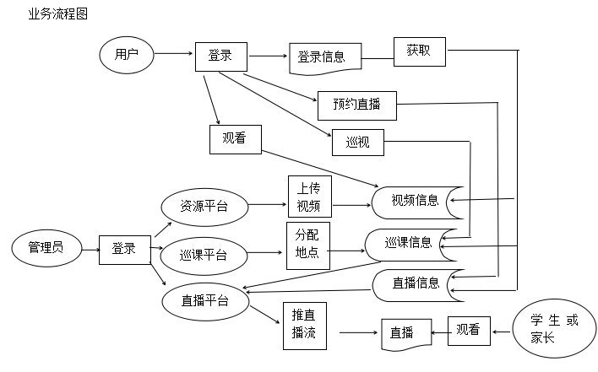

3数据描述
（数据流向图 数据概念模型和描述等）

数据流图
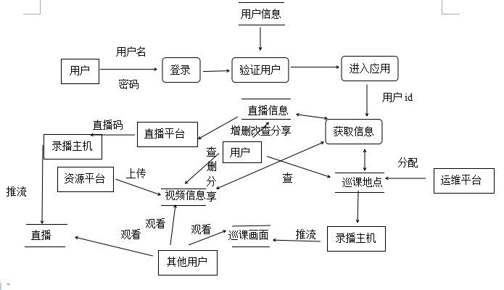

4功能需求
主要功能：
- 视频模块：观看视频，分享视频，删除视频
- 巡课模块：巡视课堂，切换教师镜头和学生镜头
- 直播模块：预约直播，修改直播，分享直播，删除直播

5界面要求
（报表格式，图形要求， 输入输出要求等）

1.登陆界面：用户登录，输入正确的用户名和密码。
2.主界面：视频模块，巡课模块，直播模块
1）视频模块界面：视频列表界面，实现查询功能，下拉分页功能，删除，批量删除视频功能；点击单个视频，进入视频播放界面，实现视频的观看功能，展示视频详情功能以及实现通过二维码分享视频功能。
2）巡课模块界面：巡课地点列表界面，实现查询功能，下拉分页功能；点击某个地点进入巡课画面，实现巡课画面的观看功能，切换画面功能，展示巡课详情功能。
3）直播模块界面：直播列表界面，实现查询直播功能，下拉分页功能，实现删除未开始，已结束的直播功能，实现通过二维码分享直播功能。

6接口要求
(描述与本系统相连的系统的接口的数据格式，数据交换协议，接口功能等，没有可以不写)

视频模块：

接收本地上传视频
请求地址 | /frontend/service/video/save-video-info
请求方式 | post
 | 字段 | 类型 | 说明
请求  参数 | videoid | string | 视频id[fileId]
请求  参数 | video_title | string | 视频名称
请求  参数 | user_name | string | 用户姓名
请求  参数 | upload_time | date | 上传时间
请求  参数 | description | string | 描述
 | user_mobile | string | 手机号
 | convert_path | string | 转码路径
 | view_path | string | 观看路径
 | thumb | string | 缩略图路径
 | 字段 | 类型 | 说明
返回值 | Code | int | 状态返回值：0正常，-1缺少参数，-2无此方法，-3程序错误
返回值 | type | string | 请求方法名称
返回值 | result | bool | 返回结果
返回值 |  | true/false | 成功/失败

获取本人视频列表
请求地址 | /frontend/service/video/page-video-list
请求方式 | get
 | 字段 | 类型 | 说明
请求  参数 | userMobile | string | 用户手机号
请求  参数 | page | int | 页码
请求  参数 | pageSize | int | 每页数量
请求  参数 | search | string | 搜索关键字
 | 字段 | 类型 | 说明
返回值 | Code | string | 状态返回值：0正常，-1缺少参数，-2无此方法，-3程序错误
返回值 | type | string | 接口调用标识
返回值 | result | array | 返回结果
返回值 | data | array | 返回结果中数据
返回值 | Id | int | 自增id
返回值 | videoId | string | 视频id
返回值 | videoTitle | string | 视频标题
返回值 | userName | string | 用户名称
返回值 | uploadTime | string | 上传时间
返回值 | description | string | 描述
返回值 | userMobile | string | 手机号
返回值 | convertPath | int | 转码路径
 | thumb |  | 缩略图
 | viewsCount |  | 观看数量
 | crc32 |  | 校验码
 | format |  | 格式

获取该作者的其他视频列表
请求地址 | /frontend/service/video/page-videos-by-uid
请求方式 | Get
 | 字段 | 类型 | 说明
请求  参数 | userMobile | string | 用户手机号
请求  参数 | page | int | 页码
请求  参数 | pageSize | int | 每页数量
请求  参数 | search | string | 搜索关键字
 | 字段 | 类型 | 说明
返回值 | Code | string | 状态返回值：0正常，-1缺少参数，-2无此方法，-3程序错误
返回值 | type | string | 接口调用标识
返回值 | result | array | 返回结果
返回值 | data | array | 返回结果中数据
返回值 | Id | int | 自增id
返回值 | videoId | string | 视频id
返回值 | videoTitle | string | 视频标题
返回值 | userName | string | 用户名称
返回值 | uploadTime | string | 上传时间
返回值 | description | string | 描述
返回值 | userMobile | string | 手机号
返回值 | convertPath | int | 转码路径
返回值 | thumb |  | 缩略图
返回值 | viewsCount |  | 观看数量
返回值 | crc32 |  | 校验码
返回值 | format |  | 格式

获取视频详情
请求地址 | /frontend/service/video/get-video-details
请求方式 | get
 | 字段 | 类型 | 说明
请求  参数 | videoId | string | 视频id
请求  参数 | userMobile | string | 用户手机号
 | 字段 | 类型 | 说明
返回值 | Code | string | 状态返回值：0正常，-1缺少参数，-2无此方法，-3程序错误
返回值 | type | string | 接口调用标识
返回值 | result | array | 返回结果
返回值 | data | array | 返回结果中数据
返回值 | Id | int | 自增id
返回值 | videoId | string | 视频id
返回值 | videoTitle | string | 视频标题
返回值 | userName | string | 用户名称
返回值 | uploadTime | string | 上传时间
返回值 | description | string | 描述
返回值 | userMobile | string | 手机号
返回值 | convertPath | int | 转码路径
返回值 | thumb |  | 缩略图
返回值 | viewsCount |  | 观看数量
返回值 | crc32 |  | 校验码
返回值 | format |  | 格式

修改视频
请求地址 | /frontend/service/video/update-video
请求方式 | Post
 | 字段 | 类型 | 说明
请求  参数 | videoId | string | 视频id
请求  参数 | userMobile | string | 用户手机号
请求  参数 | videoTitle | string | 视频标题
请求  参数 | description | string | 描述
 | 字段 | 类型 | 备注
返回值 | Code | string | 状态返回值：0正常，-1缺少参数，-2无此方法，-3程序错误
返回值 | type | string | 请求方法名称
返回值 | result | bool | 返回结果:true/false成功/失败

删除视频
请求地址 | /frontend/service/video/delete-video
请求方式 | post
 | 字段 | 类型 | 说明
请求  参数 | videoIds | string | 视频id,支持批量
请求  参数 | userMobile | string | 用户手机号
 | 字段 | 类型 | 说明
返回值 | Code | string | 状态返回值：0正常，-1缺少参数，-2无此方法，-3程序错误
返回值 | type | string | 请求方法名称
返回值 | result | bool | 返回结果:true/false成功/失败

巡课模块：

获取巡课列表
请求地址 | /frontend/tourcourse/tour-course/get-tour-course-list
请求方式 | get
 | 字段 | 类型 | 说明
请求  参数 | userMobile | string | 用户手机号
请求  参数 | page | int | 页码
请求  参数 | pageSize | int | 每页数量
请求  参数 | search | string | 搜索关键字
 | areaCode | string | 地点唯一标识
 | 字段 | 类型 | 说明
返回值 | Code | string | 状态返回值：0正常，-1缺少参数，-2无此方法，-3程序错误
返回值 | type | string | 接口调用标识
返回值 | result | array | 返回结果
返回值 | tourId | int | 巡课id
返回值 | deviceUuId | string | 设备唯一标识
返回值 | deviceName | string | 设备名称
返回值 | teacherMain | string | 教师主流
返回值 | teacherSub | string | 教师子流
返回值 | studentMain | string | 学生主流
返回值 | studentSub | int | 学生子流

获取巡课详情
请求地址 | /frontend/tourcourse/tour-course/tour-course-detail
请求方式 | Get
 | 字段 | 类型 | 说明
请求  参数 | tourId | string | 巡课id
请求  参数 | deviceUuId | string | 设备唯一标识
 | 字段 | 类型 | 说明
返回值 | Code | string | 状态返回值：0正常，-1缺少参数，-2无此方法，-3程序错误
返回值 | type | string | 接口调用标识
返回值 | result | array | 返回结果
返回值 | tourId | int | 巡课id
返回值 | deviceUuId | string | 设备唯一标识
返回值 | deviceName | string | 设备名称
返回值 | teacherMain | string | 教师主流
返回值 | teacherSub | string | 教师子流
返回值 | studentMain | string | 学生主流
返回值 | studentSub | int | 学生子流

获取学校名称
请求地址 | /frontend/tourcourse/tour-course/get-school-name
请求方式 | get
 | 字段 | 类型 | 说明
请求参数 | userMobile | string | 用户手机号
 | 字段 | 类型 | 说明
返回值 | Code | string | 状态返回值：0正常，-1缺少参数，-2无此方法，-3程序错误
返回值 | type | string | 接口调用标识
返回值 | result | array | 返回结果
返回值 | schoolName | string | 学校名称
返回值 | areaCode | string | 顶级地点标识

直播模块：

预约直播
请求地址 | /frontend/cloudlive/live/save-live-room
请求方式 | post
 | 字段 | 类型 | 说明
请求  参数 | title | string | 直播主题
请求  参数 | deviceCode | string | 录播主机设备号
请求  参数 | userPhone | string | 用户手机号
请求  参数 | username | string | 用户名称
请求  参数 | startTime | date | 直播开使时间
请求  参数 | endTime | date | 直播结束时间
请求  参数 | schoolName | string | 学校名称
 | 字段 | 类型 | 说明
返回值 | Code | int | 状态返回值：0正常，-1缺少参数，-2无此方法，-3程序错误
返回值 | type | string | 请求方法名称
返回值 | result | array | 返回结果
返回值 | flag | int | 状态返回值：1成功，2失败，3直播服务错误，4直播间被占用
返回值 | message | string | 返回提示内容
返回值 | data | array | 返回前端展示所需相关数据

直播详情
请求地址 | /frontend/cloudlive/live/get-live-info
请求方式 | get
 | 字段 | 类型 | 说明
请求  参数 | liveId | Int | 直播id
请求  参数 | userPhone | string | 用户手机号
请求  参数 | streamCode | string | 直播码
 | 字段 | 类型 | 说明
返回值 | Code | string | 状态返回值：0正常，-1缺少参数，-2无此方法，-3程序错误
返回值 | type | string | 接口调用标识
返回值 | result | array | 返回结果
返回值 | data | array | 返回结果中数据
返回值 | title | string | 直播主题
返回值 | userPhone | string | 用户手机号
返回值 | userName | string | 用户名称
返回值 | startTime | string | 直播开始时间
返回值 | endTime | string | 直播结束时间
返回值 | livePath | string | 直播地址
返回值 | createTime | string | 创建时间
返回值 | onlinePeoples | int | 观看人数

修改直播
请求地址 | /frontend/cloudlive/live/update-live
请求方式 | post
 | 字段 | 类型 | 说明
请求  参数 | liveId | string | 直播id
请求  参数 | userPhone | string | 用户手机号
请求  参数 | title | string | 直播主题
请求  参数 | userName | string | 用户名称
请求  参数 | startTime | date | 直播开始时间
请求  参数 | endTime | date | 直播结束时间
请求  参数 | livePath | string | 直播地址
 | 字段 | 类型 | 说明
返回值 | Code | Int | 状态返回值：0正常，-1缺少参数，-2无此方法，-3程序错误
返回值 | type | string | 请求方法名称
返回值 | result | bool | true成功 false失败

删除直播
请求地址 | /frontend/cloudlive/live/delete-live
请求方式 | get
 | 字段 | 类型 | 说明
请求  参数 | liveId | int | 直播Id
请求  参数 | serviceLiveId | string | 直播服务的直播Id
请求  参数 | userPhone | string | 用户手机号
 | 字段 | 类型 | 说明
返回值 | Code | string | 状态返回值：0正常，-1缺少参数，-2无此方法，-3程序错误
返回值 | type | string | 请求方法名称
返回值 | result | bool | true成功 false失败

获取直播列表
请求地址 | /frontend/cloudlive/live/page-lives
请求方式 | get
 | 字段 | 类型 | 说明
请求  参数 | page | int | 当前页
请求  参数 | pageSize | int | 页面大小（每页多少条记录）
请求  参数 | userPhone | string | 用户手机号
请求  参数 | keyword | string | 搜索关键词
 | 字段 | 类型 | 备注
返回值 | Code | string | 状态返回值：0正常，-1缺少参数，-2无此方法，-3程序错误
返回值 | type | string | 请求方法名称
返回值 | result | array | 返回结果
返回值 | count | int | 总数量
返回值 | data | array | 直播数据列表
返回值 | id | int | 直播id
返回值 | liveId | int | 直播服务直播id
返回值 | title | string | 直播主题
返回值 | userPhone | string | 用户手机号
返回值 | userName | string | 用户名称
返回值 | startTime | string | 直播开始时间
返回值 | endTime | string | 直播结束时间
返回值 | livePath | string | 直播地址
返回值 | createTime | string | 创建时间
返回值 | viewCounts | int | 观看人数
返回值 | streamCode | string | 直播码
返回值 | deviceCode | string | 设备号

获取录播主机某天预约使用情况
请求地址 | /frontend/cloudlive/live/get-use-status
请求方式 | get
 | 字段 | 类型 | 说明
请求  参数 | deviceCode | string | 录播主机设备号
请求  参数 | ydDate | date | 日期
 | 字段 | 类型 | 说明
返回值 | Code | string | 状态返回值：0正常，-1缺少参数，-2无此方法，-3程序错误
返回值 | type | string | 请求方法名称
返回值 | result | array | 一维数组(当天8:00-18:00每个时间段的设备占用情况）

获取用户的直播设备列表
请求地址 | /frontend/cloudlive/live/list-my-devices
请求方式 | get
 | 字段 | 类型 | 备注
参数 | userPhone | string | 用户手机号
 | 字段 | 类型 | 备注
返回值 | Code | string | 状态返回值：0正常，-1缺少参数，-2无此方法，-3程序错误
返回值 | type | string | 请求方法名称
返回值 | result | array | 返回结果
返回值 | deviceCode | string | 直播设备号
返回值 | deviceName | string | 设备名称

7性能需求
7.1电脑磁盘容量大，能够存储大量信息。

8运行环境需求
Visual Studio Code、PhpStorm,node.js。

数据库设计说明书

引言
数据库在界面开发中越来越重要，只有详细 完整的数据后台作为数据基础，才能在后期的设计和写代码时，更加清晰的去完成。

1.1项目名称
录播APP

1.2项目背景和内容概要
（项目的委托单位、开发单位、主管部门、与其它项目的关系，与其他机构的关系等）
1.2.1开发此项目的目标是为教师提供一个观看教学视频的平台，实现学校教师和领导巡视课堂，以及实现教师开展直播课堂的功能。
1.2.2此项目的视频来源于另一个项目：教育资源应用平台，巡课的地点来源于巡课平台，直播来源于直播平台。
1.2.3此项目的应用目标是提供给学校，实现多媒体教育，在线教育。

2.约定
数据库中各种元素的命名约定。 例如表名，字段名的命名约定。
数据库名称和数据项都用英文单词以及汉语拼音全拼表示，个别数据项用汉字表示。所有数据表第一个字段都是系统内部使用主键列，其中有一个表设置为自增字段，且不可空。
除特别说明外，所有字符串字段都采用文本类型
除特别说明外，所有日期格式都采用 datetime 格式，无时间值。
除特别说明外，所有关于钱数的都采用 decimal 格式。
除特别说明外，所有整形都采用 int 格式。 除特别说明外，所有字段默认都设置为 null 。

3.数据库概念模型设计

3.1数据实体-关系图

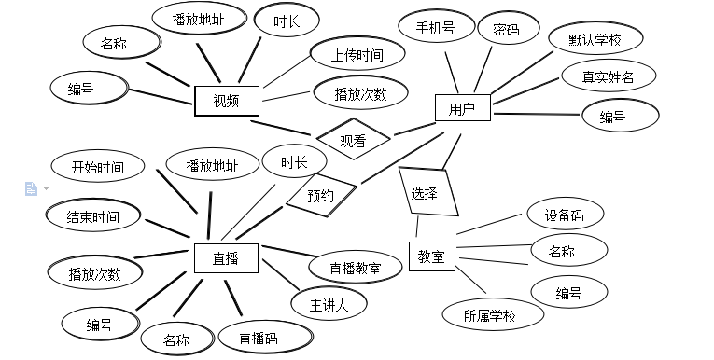

3.2数据实体描述
数据实体中文名，数据库表名
数据实体描述

用户：（用户编号，手机号，用户真实姓名，密码，默认学校）
视频：（视频编号，名称，播放地址，时长，上传时间，播放次数）
直播：（直播编号，直播名称，直播播放地址，直播时长，直播码，主讲人，直播教室，播放次数，开始时间， 结束时间）
地点（教室）：（地点编号，地点名称，所属学校，设备码）

3.3实体关系描述
（描述每个实体间的关系）
实体1：实体2 （1：1，1：n, m：n）
关系描述：

4. 数据库逻辑模型设计

4.1实体-关系图（不含多-多关系）

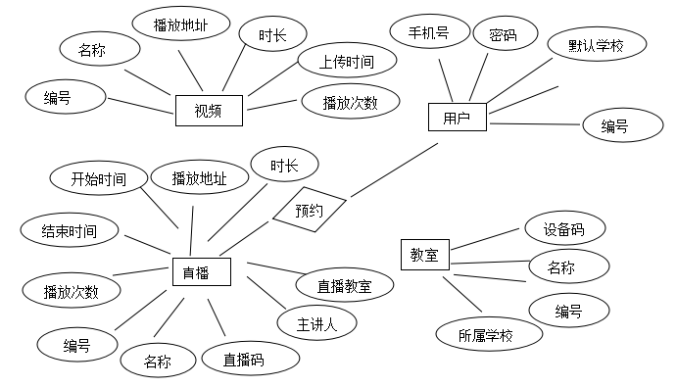

4.2关系模型描述
数据库表名：
同义词（别名）：
主键：
外键：
索引：
约束：

直播模块

表1. 直播表
中文名称 | 数据属性名 | 数据类型 | 数据长度 | 约束范围 | 是否空 | 注解
直播间id | id | int(11) | 11 |  | 否 | 主键
直播间标题 | title | varchar(255) | 255 |  | 否
用户姓名 | userName | varchar(255) | 255 |  | 是
用户手机号 | userPhone | varchar(22) | 22 |  | 否
预约开始时间 | startTime | datetime |  |  | 否
预约结束时间 | endTime | datetime |  |  | 否
设备号 | deviceCode | varchar(255) | 255 |  | 否
直播地址 | livePath | varchar(255) | 255 |  | 否
直播间创建时间 | createTime | datetime |  |  | 否
直播服务id | liveId | int(11) | 11 |  | 是
直播码 | streamCode | varchar(255) | 255 |  | 否
播放次数 | viewsCount | int |  |  | 否

视频模块
表2. 视频表

中文名称 | 数据属性名 | 数据类型 | 数据长度 | 约束范围 | 是否空 | 注解
视频id | id | int(11) | 11 |  | 否 | 主键
视频标题 | videoTitle | varchar(255) | 255 |  | 否
用户姓名 | userName | varchar(50) | 50 |  | 否
用户手机号 | uploadTime | varchar(22) | 22 |  | 否
播放地址 | viewPath | varchar(255) | 255 |  | 否
播放次数 | viewsCount | int |  |  | 否

表3. 巡课表
中文名称 | 数据属性名 | 数据类型 | 数据长度 | 约束范围 | 是否空 | 注解
班级id | id | int(11) | 11 |  | 否 | 主键
班级名称 | deviceName | varchar(50) | 50 |  | 否
教师姓名 | teacherName | varchar(50) | 50 |  | 否
教师流地址 | teacherMain | varchar(255) | 255 |  | 否
学生流地址 | studentMain | varchar(255) | 255 |  | 否

表4. 用户表
中文名称 | 数据属性名 | 数据类型 | 数据长度 | 约束范围 | 是否空 | 注解
用户id | id | int(11) | 11 |  | 否 | 主键
用户姓名 | teacherName | varchar(50) | 50 |  | 否
学校名称 | schoolName | varchar(50) | 50 |  | 否
用户手机号 | userPhone | varchar(22) | 22 |  | 否

...

详细设计说明书

1.程序结构

1.1程序结构图
（主要表示程序间的调用关系）

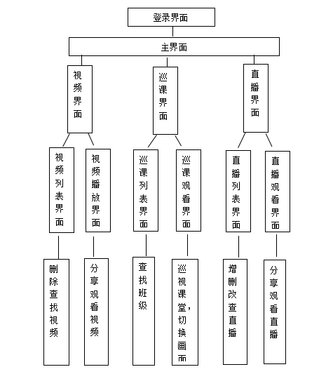

1.2程序文件清单
子系统名 | 程序文件名 | 运行平台 | 编程语言 | 简要描述

2. 程序设计说明

2.1程序文件名：录播APP
子系统名：录播APP
编写者：王丽红 编写日期：2018年11月-12月
第 3 次修改 修改人： 王丽红 修改日期：2018年12月20日
程序名称：录播APP
程序功能描述：观看视频，分享视频，删除视频，巡课，切换巡课镜头，预约直播，修改直播，删除直播，分享直播，观看直播

3．用户界面设计说明

3.1用户界面图
（可制作有关用户界面图集的附录参考）

3.2用户界面与模块关系表
用户界面名称 | 用户界面编号 | 隶属的子系统 | 相关模块名称 | 简要名称

